PROGETTO FORMATIVO
HOTEL & MAISON HERCULANEUM

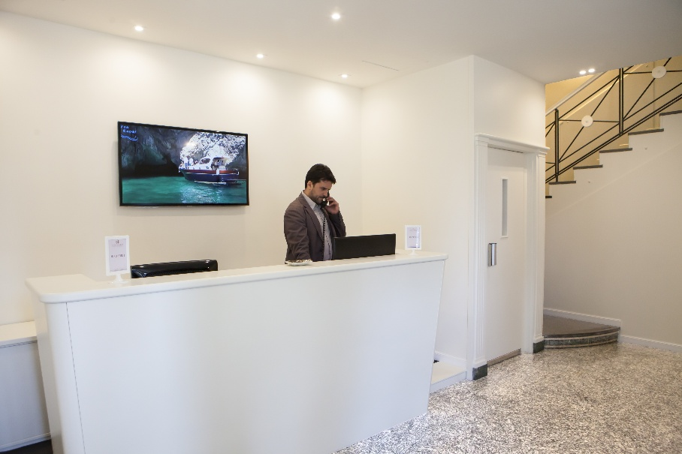

OBIETTIVI E MODALITA’ DEL TIROCINIO

Tra il Vesuvio e il mar Tirreno, nel cuore del Golfo di Napoli, sorge l’Hotel & Maison Herculaneum, un moderno e accogliente tre stelle immerso in un patrimonio unico di storia e di cultura mondiale.
L’Hotel sorge infatti di fronte agli Scavi Archeologici dell’antica città romana di Herculaneum, meta di soggiorno di importanti famiglie romane fino alla terribile eruzione del 24 Agosto del 79 A.C.
Nasce al centro del Miglio d’Oro, l’antica strada regia per le Calabrie, a pochi passi da alcune meravigliose dimore del Settecento Napoletano che ospitarono reali da tutt’Europa come Villa Campolieto e Villa Favorita e la vicina Reggia di Portici.

ASSISTENTE ALLA RECEPTION
La figura dell’Assistente alla reception è il coordinatore del ricevimento e della portineria. Le sue competenze riguardano aspetti di carattere organizzativo, amministrativo e logistico. I compiti organizzativi si riferiscono in primo luogo alla verifica delle disponibilità ricettive, alla registrazione delle prenotazioni e al controllo di movimento sia in arrivo che in partenza degli ospiti. Per fare questo esegue ovviamente anche compiti di carattere amministrativo e si occupa delle prenotazioni che possono giungere per via elettronica o per mezzo della corrispondenza, predisponendo o occupandosi direttamente di fornire conferme e risposte o precisazioni agli utenti che ne hanno fatto richiesta. Inoltre l’addetto alla reception ha competenze per l’utilizzo di certi servizi bancari offerti o richiesti dai clienti, e ha il preciso incarico di occuparsi dei pagamenti degli ospiti e dei depositi. Nello svolgimento della sua attività, l’assistente alla reception ha rapporti di integrazione funzionale con altre figure che operano all’interno della struttura ricettiva, particolarmente con l’addetto commerciale, con il direttore e con l’addetto al "planning" (pianificazione delle presenze).

Tra le principali competenze richieste:

- Disporre di una buona proprietà di linguaggio, ottime capacità comunicative unite a doti di gentilezza e cortesia;
- Parlare e comprendere vocaboli ed espressioni idiomatiche relativi al servizio erogato ed al contesto operativo, in almeno due lingue straniere (inglese obbligatorio).
- Gestire la comunicazione (cultura dell’accoglienza ed abilità sociali);
- Ricevere le prenotazioni dei clienti in albergo utilizzando diversi strumenti di comunicazione, verificandone la disponibilità e procedendo alla loro assegnazione all’arrivo dei clienti;
- Gestire le comunicazioni per il cliente (centralino e posta) e le informazioni su richiesta dell’ospite (sui servizi offerti dalla struttura, sulle opportunità offerte dal territorio, ecc);
- Registrare il cliente e confermare la durata del soggiorno;
- Supportare le attività di tutto il reparto di ricevimento e di portineria
- Rilevare informazioni e segnali riguardanti imprevisti

Hotel Herculaneum – Corso Resina 230 – 50056 Ercolano Na
tel 08118556413 – fax 0810100426
Referente Direttore Zeno Giovanni 3668953534

